Giải bài tập SGK Tiếng Anh lớp 6
Unit 12: Sports and pastimes
A. What are they doing? (Phần 1-6 trang 124-126 SGK Tiếng Anh 6)
1. Listen and read.
(Nghe và đọc.)
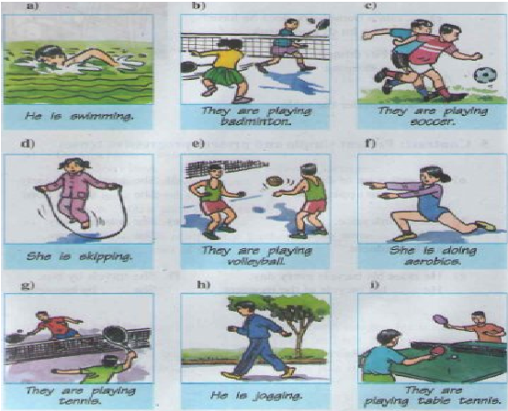
a) He's swimming. (Anh ấy đang bơi.)
b) They are playing badminton. (Họ đang chơi cầu lông.)
c) They are playing soccer. (Họ đang chơi bóng đá.)
d) She is skipping. (Chị ấy đang nhảy dây.)
e) They are plaving volleyball. (Họ đang chơi bóng chuyền.)
f) She is doing aerobics. (Chị ấy đang tập thể dục nhịp điệu.)
g) They are playing tennis. (Họ đang chơi quần vợt.)
h) He is jogging. (Anh ấy đang chạy bộ.)
i) They are playing table tennis. (Họ đang chơi bóng bàn.)
2. Ask and answer.
(Hỏi và trả lời.)
a) What's he doing?
=> He's swimming.
b) What are they doing?
=> They're playing badminton.
c) What are they doing?
=> They're playing soccer.
d) What's she doing?
=> She's skipping.
e) What are they doing?
=> They're playing volleyball.
f) What's she doing?
=> She's doing aerobics.
g) What are they doing?
=> They're playing tennis.
h) What's he doing?
=> He's jogging.
i) What are they doing?
=> They're playing table tennis.
3. Listen and repeat. Which sports do you play?
(Lắng nghe và lặp lại. Bạn chơi môn thể thao nào?)
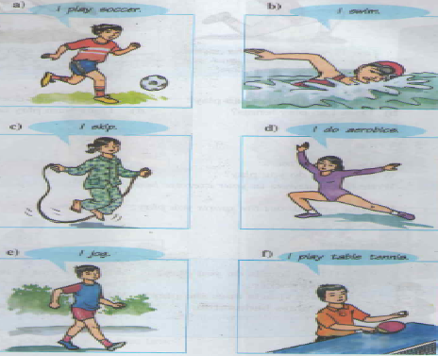
a) I play soccer. (Tôi chơi bóng đá.)
b) I swim. (Tôi bơi.)
c) I skip. (Tôi nhảy dây.)
d) I do aerobics. (Tôi tập thể dục nhịp diệu.)
e) I jog. (Tôi chạy bộ.)
f) I play tabletennis. (Tôi chơi bóng bàn.)
4. Read. Then answer the questions.
(Đọc. Sau đó trả lời các câu hỏi.)
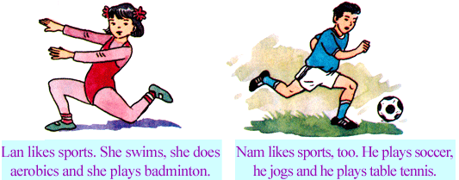
Hướng dẫn dịch:
- Lan thích thể thao. Cô ấy bơi lội, cô ấy tập thể dục nhịp điệu và cô ấy chơi cầu lông.
- Nam cũng thích chơi thể thao. Cậu ấy chơi đá bóng, cậu ấy chạy bộ và cậu ấy chơi bóng bàn.
Trả lời câu hỏi:
a) Which sports does Lan play?
=> Lan plays badminton.
b) Does Lan play tennis?
=> No, she doesn't. She plays badminton.
c) Which sports does Nam play?
=> Nam plays soccer and table tennis.
d) Does Nam play table tennis?
=> Yes, he does.
5. Write.
(Viết.)
a) Ask your partners: (Hỏi các bạn của em:)
- Which sports do you play?
I play table tennis.
I play soccer.
I play tennis.
...
b) Now write about the sports you play. (Bây giờ viết về các môn thể thao mà em chơi.)
I do aerobics.
I play basketball.
I swim and play badminton.
...
6. Remember.
(Ghi nhớ.)
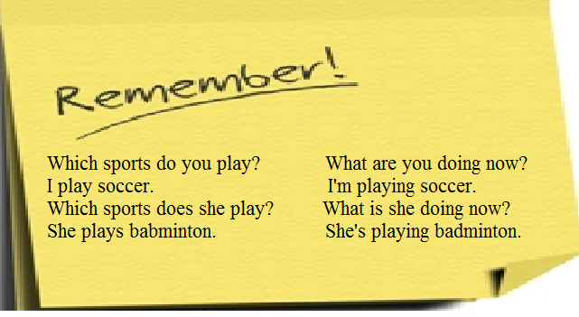
B. Free time (Phần 1-6 trang 127-129 SGK Tiếng Anh 6)
1. Listen and repeat.
(Lắng nghe và lặp lại.)
What do you do in your free time? (Bạn làm gì lúc rảnh rỗi?)
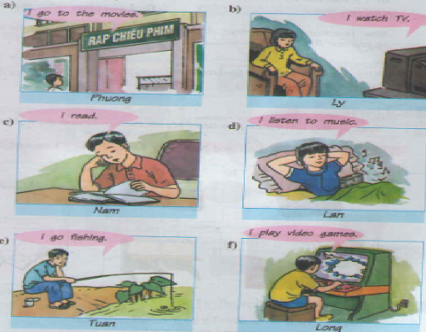
a) I go to the movies. (Tôi đi xem phim.)
b) I watch TV. (Tôi xem tivi.)
c) I read. (Tôi đọc sách.)
d) I listen to music. (Tôi nghe nhạc.)
e) I go fishing. (Tôi đi câu.)
f) I play video games. (Tôi chơi trò chơi video.)
2. Practice with a partner. Ask and answer the question:
(Luyện tập với bạn học. Hỏi và trả lời câu hỏi:)
a)
A: What do you do in your free time?
B: I listen to music. And what do you do in your free time?
A: I watch TV.
b)
A: What do you do in your free time?
B: I go fishing. And what about you?
A: I play video games.
3. Listen and read.
(Nghe và đọc.)
What do they do in their free time? (Họ làm gì vào lúc rảnh rỗi?)
a) Phương goes to the movies. (Phương đi xem phim.)
b) Ly watches TV. (Ly xem truyền hình.)
c) Nam reads. (Nam đọc sách.)
d) Lan listens to music. (Lan nghe nhạc.)
e) Tuan goes fishing. (Tuấn đi câu cá.)
f) Long plays video games. (Long chơi trò chơi video.)
Now, practice with a partner. Ask and answer questions about the pictures in exercise B1.(Bây giờ, luyện tập với bạn học. Hỏi và trả lời các câu hỏi về các bức tranh trong bài tập B1.)
- What does Phuong do in his free time?
=> He goes to the movies.
- What does Ly do in her free time?
=> She watches TV.
- What does Nam do in his free time?
=> He reads.
- What does Lan do in her free time?
=> She listens to music.
- What does Tuan do in his free time?
=> He goes fishing.
- What does Long do in his free time?
=> He plays video games.
4. Listen.
(Nghe.)
What do they do in their free time? Match the names with the right pictures. (Họ làm gì vào thời gian rảnh? Ghép tên với bức tranh đúng.)
Tan Minh and Nam Lien Lan and Mai
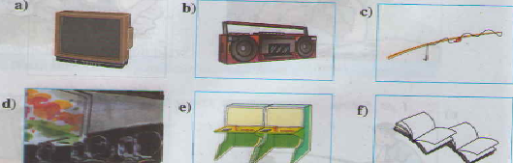
- Tan watches television. (tranh a))
- Minh and Nam go to the cinema. (tranh d))
- Lien listens to the radio. (tranh b))
- Minh goes fishing. (tranh c))
- Lan and Mai read books. (tranh f))
- Minh and Nam plav video games. (tranh e))
5. Listen and read. How often?
(Lắng nghe và đọc. Bao lâu ... một lần?)
Hướng dẫn dịch:
Mai: Bao lâu Ly chạy bộ một lần?
Liên: Cô ấy chạy bộ một lần một tuần.
Mai: Bao lâu cô ấy nghe nhạc một lần?
Liên: Cô ấy nghe nhạc hai lần một tuần.
Mai: Bao lâu cô ấy đọc sách một lần?
Liên: Cô ấy đọc sách 3 lần một tuần.
Now practice with a partner. Ask and answer questions about Ly's activities. (Bây giờ luyện tập với bạn học. Hỏi và trả lời các câu hỏi về hoạt động của Ly.)
How often does Ly ...?
She ... a week.
Ly's diary
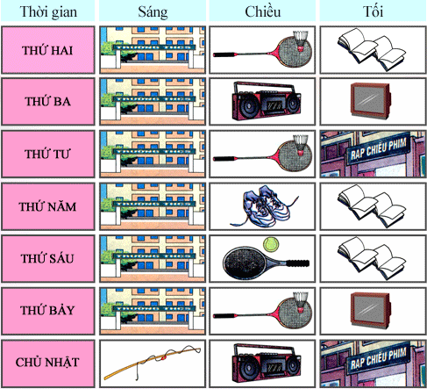
A: How often does Ly go to school?
B: She goes to school every weekday's morning.
A: How often does she play badminton?
B: She plays badminton three times a week, on Mondays, Wednesdays and Saturdays.
A: How often does she listen to music?
B: She listens to music twice a week, on Tuesday and Sunday afternoons.
A: How often does she play tennis?
B: She plays tennis every Friday afternoon.
A: How often does she go to the movies?
B: She goes to the movies twice a week, on Wednesday and Sunday evenings.
A: How often does she watch TV?
B: She watches TV twice a week, on Tuesday and Saturday evenings.
A: How often does she jog?
B: She jogs every Thursday afternoon.
A: How often does she read books?
B: She reads three times a week, on Monday, Thursday and Friday evenings.
6. Remember.
(Ghi nhớ.)
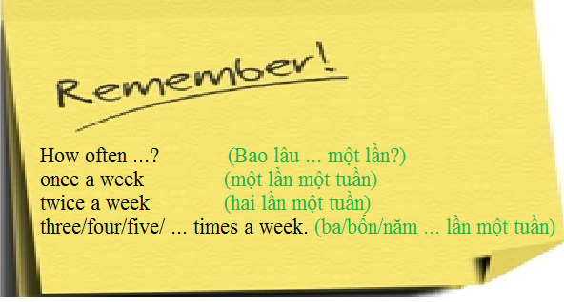
C. How often? (Phần 1-7 trang 130-133 SGK Tiếng Anh 6)
1. Listen and repeat.
(Lắng nghe và lặp lại.)
always usually often sometimes never
always : luôn luôn
sometimes: thỉnh thoảng, đôi khi
usually: thường thường
never : không bao giờ
often : thường, hay
2. Listen and read.
(Nghe và đọc.)
Hướng dẫn dịch:
- Thỉnh thoảng Ba và Lan đến sở thú. Họ đi khoảng ba lần một năm.
- Họ thường đi chơi công viên. Họ đi khoảng 2 lần một tuần. Đôi khi họ có đi picnic, nhưng không thường xuyên.
- Họ thường chơi thể thao, nhưng thi thoảng họ chơi thả diều.
- Họ không bao giờ đi cắm trại vì họ không có lều.
- Họ luôn luôn đi bộ đến trường và họ không bao giờ đi muộn.
- Họ luôn luôn làm bài tập về nhà.
3. Ask and answer.
(Hỏi và trả lời.)
- How often do Ba and Lan go to the zoo? (Ba và Lan có thường đến sở thú không?)
=> They sometimes go to the zoo. (Thi thoảng họ đến sở thú.)
Gợi ý:
- How often do Ba and Lan have a picnic?
=> They sometimes have a picnic but not always.
- How often do Ba and Lan play sports?
=> They usually play sports.
- How often do Ba and Lan fly the kites?
=> They sometimes fly the kites.
- How often do Ba and Lan go camping?
=> They never go camping.
- How often do Ba and Lan walk to school?
=> They always walk to school.
- How often are Ba and Lan late for school?
=> They are never late for school.
- How often do Ba and Lan do their homework.
=> They always do their homework.
4. Write sentences about you in your exercise book.
(Viết các câu về em vào trong vở bài tập.)
Sử dụng: always, usually, often, sometimes, never.
- How often do you go to the zoo?
=> I sometimes go to the zoo with my family.
- How often do you go to the park?
=> I often go to the park on Sunday.
- How often do you play sports?
=> I usually play soccer.
- How often do you go camping?
=> I never go camping.
- How often do you go fishing?
=> I never go fishing.
- How often do you help your mom?
=> I always help my mom.
- How often are you late for school?
=> I am never late for school.
5. Listen.
How often do Nga and Lan do these things? (Nga và Lan có thường làm những điều này không?)
always usually often sometimes never
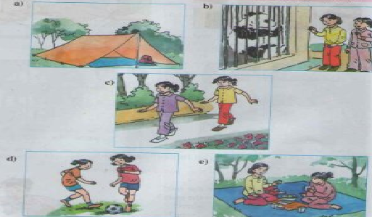
Nội dung bài nghe:
Thứ tự phần nghe tương ứng với thứ tự tranh. Trạng từ in đậm chính là câu trả lời.
a) Nga and Lan never go camping.
b) They sometimes go to the zoo.
c) They often go to the park.
d) They often play sports.
e) They usually have a picnic in the park.
6. Read. Then answer the questions.
(Đọc. Sau đó trả lời câu hỏi.)
Hướng dẫn dịch:
Minh thích đi bộ. Vào cuối tuần, anh ấy thường đi bộ lên núi. Anh thường đi với hai người bạn. Minh và các bạn của anh thường mang giày ống bền chắc và mặc quần áo ấm. Họ luôn mang theo thức ăn và nước và một bếp lò cắm trại. Thỉnh thoảng, họ cắm trại qua đêm.
Trả lời câu hỏi:
a) What does Minh like doing? (Minh thích làm gì?)
=> He likes walking.
b) What do they always wear? (Họ luôn luôn mặc gì?)
=> They always wear strong boots and warm clothes.
c) When does he go? (Anh ấy đi khi nào?)
=> He often goes at weekends.
d) Who does he usually go with? (Anh ấy thường đi với ai?)
=> He usually goes with his two friends.
e) Where does he often go? (Anh ấy hay đi đâu?)
=> He often goes walking in the mountains.
f) What do they take? (Họ mang gì đi?)
=> They always take food and water and a camping stove.
7. Remember.
(Ghi nhớ.)


